Site Prefeitura de São Jose.

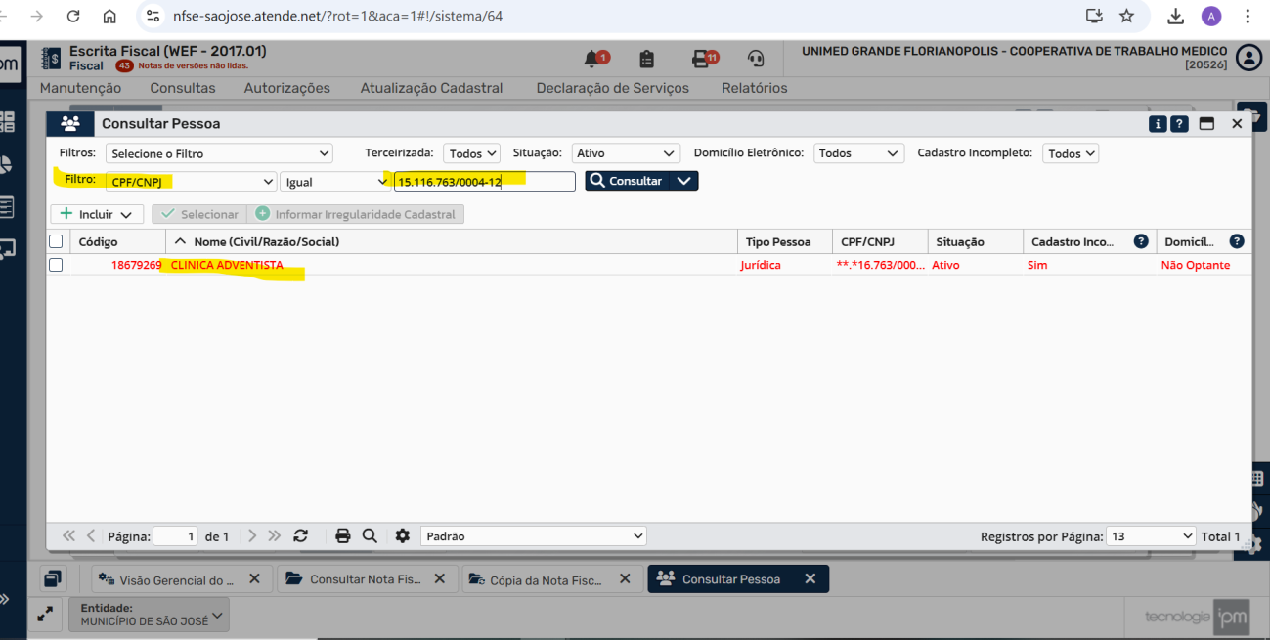

Tentamos realizar um novo cadastro, porém o sistema não aceita.

